问题三的分析：

在机场中出租车与乘客造成排队拥挤以及在某些时候造成的出租车以及乘客滞留的状态，最直接的原因在于机场工作人员的调配不当，针对以上原因，做以下假设：

1. 假设出租车停靠之间不会相互影响；
2. 假设乘客之间乘车相互独立；
3. 假设出租车以及乘客数量无限；

模型的建立：

在机场中，乘车区当中存在两条并行道路，假设两条道路之间的同向的，在道路中设置乘客上车的乘车点，即为出租车在道路之间的停靠点，针对于出租车停靠点的设置，根据实际情况设计两种试行方案：

方案一：

两条道路同时设置停靠点，乘客根据前后位置，自行选择乘车，当前车载客之后才可以选择后面的车辆：

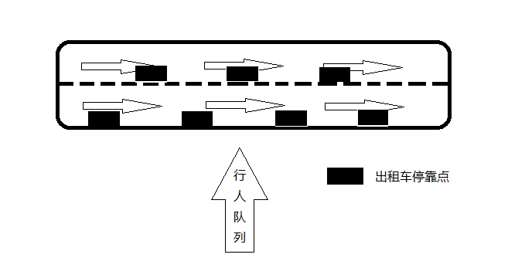

方案二：

两条道路中停靠位置设置在道路一侧，乘客乘车时不需要考虑先后顺序，只要此时有空车时就可以乘车出发，当乘客乘车之后选择从另外一侧道路离开，且不影响其他出租车的工作：

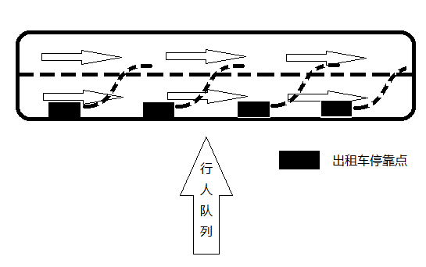

针对于方案一和方案二将对以下几点进行处理：

1. 忽略行人乘车时对车辆通行造成的延误；
2. 忽略车辆在变道时对其他车辆造成的延误；
3. 假设所有的乘客合理乘车，以及所有的出租车合理停放；
4. 假设当车辆第一次遇见空停靠点时即停靠；
5. 当车辆进入车道时，如果没有遇见空停靠点，出租车即排队等候；

方案的选择：

当行人在选择空闲出租车的时候，会存在横穿马路的情况，其中方案一与方案二中，方案一存在横穿马路的情况，方案二只在道路旁乘车即可，不存在横穿马路现象，并且在方案一中选择车辆的先后顺序会增加出租车的待客时间，从而降低乘车的效率，所以综上而言，方案二比方案一更加贴近实际。

模型的求解：

在问题一二的求解中，时间段时的机场人流量为，则此时可记为平均每分钟到达机场人数；蓄车池中出租车每拉客一次花费时间为，所以记为每分钟可以拉客人数；

由以上数据可知，乘客当中平均乘车的人数，服从参数为的泊松分布；出租车在拉客的时候平均时间拉客数量，即出租车拉人效率服从参数为的负指数分布；并且将停靠点视做为出租车服务乘客的服务点，由于出租车的数量是无限的，所以可以保证每个服务点每个时刻都存在空车，即可对乘客提供服务，假设在道路中设置个停靠点；故停靠点的设置问题即为多服务台负指数分布排队问题，即问题的排队模型为。

令，称为系统的服务强度或者服务机构的平均利用率，当时，不会排成无限的队列：

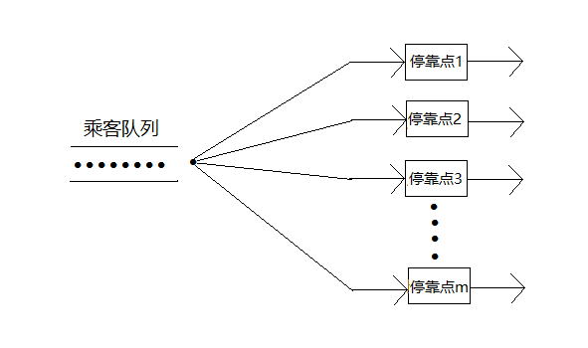

排队论之间的系统状态的概率平衡方程：

 

其中为停靠点服务的时候的状态，并且。

利用递推法进行计算，求解状态概率：

 

其中涉及到的中间过程方程为：



将公式之间进行分析可得，当出租车拉送乘客的效率增大时，乘客等待时间减少，即为与呈现负相关关系，所以若要提高总的乘车效率，即要降低，从而增大；由于，所以增大的时候即为降低。

在问题一、二的求解中的组成部分设置为三部分，第一部分为乘客从出口到达乘车点的时间，第二部分为乘客上车所用的时间，第三部分为后面的出租车针对于前面车辆位置的补位时间；所以在减小的时候即为针对三部分时间段进行缩减。

其中第一部分与第二部分主=主要影响因素为乘客，第三部分影响因素为出租车，所以在针对于第三部分的时间缩减的时候，只要在保证车距在安全距离之中尽可能缩减车距，从而可以增大总的乘车效率。

|  |  |  |  |
| --- | --- | --- | --- |
| 拉客次数 | 出租车拉客总里程 | 是否达到“长途” | 是否“优先” |
| 1 |  |  | 是 |
| 2 |  |  | 是 |
| 3 |  |  | 是 |
| 4 |  |  | 是 |
| ...... | ...... | ...... | ...... |
|  |  |  | 否 |







